Demande de note de calcul renforcement d’entaille à mi-bois

Nom et Numéro client : Cliquez ici pour entrer du texte. Ref du chantier : Cliquez ici pour entrer du texte.
Nom et Numéro Secteur du commercial : Cliquez ici pour entrer du texte. Date de réponse souhaitée : Saisir la date
Etes-vous équipé du logiciel Profix ? ☐Oui ☐ Non
Description :
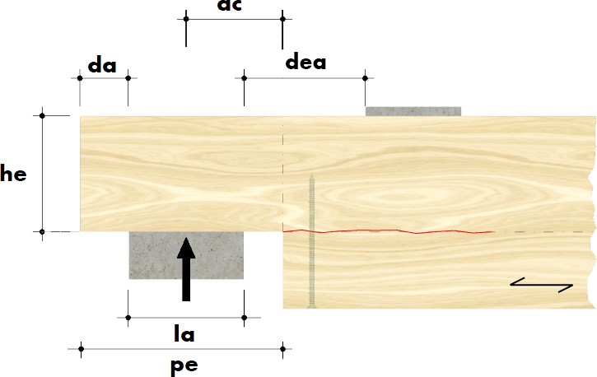
Support :
Hauteur de la poutre : 240 mm Largeur de la poutre : 140 mm
Type de bois :
☐ Bois massif ou
☒ Lamellé-collé homogène ou
☐ Lamellé-collé composé
Classe de résistance (C14 à C50 pour du bois massif et GL24_{(h ou c)} à GL32_{(h ou c)} pour du bois en lamellé collé) : GL24h

Entaille :
Hauteur de poutre restante (he) : 120 mm Profondeur de l’entaille (pe) : 120 mm
Distance de l’appui (da) : 0 mm Longueur de l’appui (la) : 0 mm

Distance de la charge à l’entaille (si non-centrée sur l’appui : ac) : Indiquez la cote mm
Distance entre appui (si charge ponctuelle décalée : dea) : Indiquez la cote mm
Charges (cocher la case correspondante) :
Classe de service : ☐ 1 (milieu protégé ex. habitation) ☒ 2 (milieu extérieur abrité ex. combles non isolés, …)
☐ 3 (milieu extérieur exposé aux intempéries)

Durée et valeur de charges :
Permanent (poids propre) : Indiquez la cote kN
Long terme (Stockage) : Indiquez la cote kN
Moyen terme (Exploitation, neige ≥ 1000m) : X kN
Court terme (Entretien, neige < 1000m) : Indiquez la cote kN
Instantanée (Neige exceptionnelle, vent, …) : Indiquez la cote kN

ou :

Effort de compression à l’ELU : 3.5 kN

